DALLMER Bodenablauf DallDrain Pure senkr., DN50/DN100, 120x120mm

Dallmer

Eigenschaften

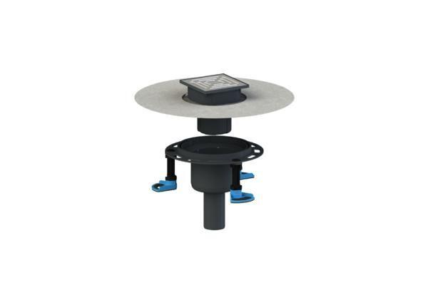

GTIN:

4001636517142

HAN:

517142

Anschluss, Abdichtung

Anschlussmanschette, Anschlussfolie

Beheizbarkeit Ablauf

ohne Begleitheizung

Produkt

Ablauf mit Aufsatzstück

Werkstoff

Polypropylen (PP)

Stutzen-Ausführung

senkrecht

Nennweite DN

50,00 - 100,00